Радостный праздник
«Пришла! Дохнула свежим ветром,
По душам разлилась рекой,
Развеяла разрухи пепел,
Всех обняла своей рукой,
Всем радость мира подарила,
Всех окрылила, всех спасла!
Ты по земле своей ходила,
Победа Золотого Дня!"

Яркими моментами трудовых будней специалистов и клиентов МБУ «ГЦСПН «Родник» являются праздничные мероприятия, проводимые в Центре. Именно они дарят клиентам истинную радость, помогают забыть о насущных проблемах.
День Победы, праздник скорби и светлой памяти всех погибших в Священной войне, отстоявших ценой своей жизни право будущих поколений на свободную и счастливую жизнь. Количество павших в годы военного лихолетья огромно - 27 миллионов граждан Советского Союза, половина из которых были дети, старики, женщины
Конечно, в этот праздничный день главное внимание уделяется ветеранам – тем, кто добился для нас мирной и свободной жизни. Во многих городах России, Украины, Беларуси и других странах бывшего СССР проходят торжественные мероприятия, венцом которых является парад с шествием ветеранов Великой Отечественной войны.
Вот и наш Центр не стал исключением. В рамках Дня победы в Великой Отечественной войне для клиентов в МБУ ГЦСПН «Родник» были организованы различные мероприятия.
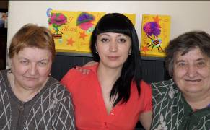
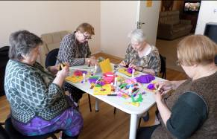
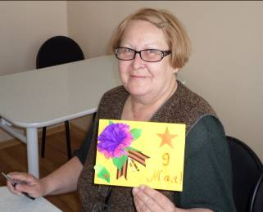
Клуб «Очумелые ручки» под руководством социального работника Ольги Юрьевны Раевой изготовил чудесные открытки для вручения Ветеранам Великой Отечественной войны и труженикам тыла на празднике.

Также в рамках данного праздника для 10 клиентов Центра была организована экскурсия в Государственный природный заповедник «Столбы». Данное мероприятие было проведено совместно с администрацией заповедника. Доехав до кордона Нарым, экскурсионная группа смогла прогуляться до Первого столба, осмотреть красоты природы и познакомиться с флорой и фауной заповедника.
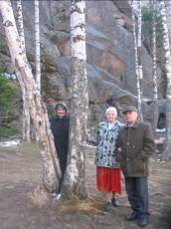
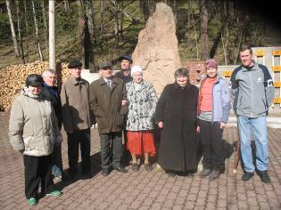
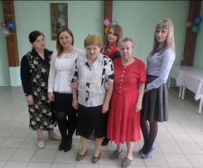
Кульминацией празднования Дня великой победы стало праздничное чаепитие и концерт с участием творческого коллектива техникума социальных технологий и музыкальной школы «Виртуозы». В концертной программе прозвучали песни военных лет. Особое восхищение у ветеранов и гостей мероприятия вызвали жестовые песни в исполнении воспитанников техникума социальных технологий.
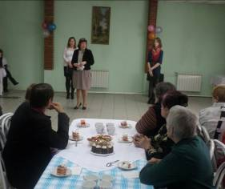

Данные мероприятия вносят большое оживление в жизнь пожилых людей. Радостно смотреть, когда они с задором подхватывают знакомую песню или с энтузиазмом готовят друг другу сюрприз, изготовленный своими руками. Кажется, что они вновь почувствовали себя молодыми, получили заряд бодрости и энергии. И это значит, что наша работа проведена не зря.
Автор: Кондратова Анастасия Михайловна,
специалист по социальной работе
Муниципального бюджетного учреждения
«Городской центр социальной помощи населению «Родник»

